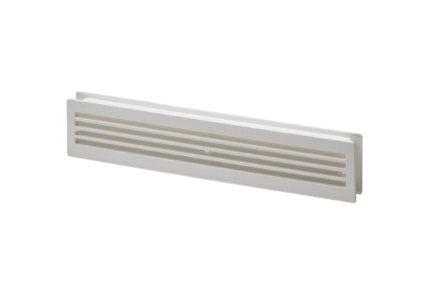Drzwiowe kratki wentylacyjne MLK 45 bialaOpakowanie jednostkowe: 1 sztukaAsortyment: A
Numer artykułu: 0151.0126Producent: MAICO

